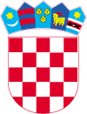

REPUBLIKA HRVATSKA
KARLOVAČKA ŽUPANIJA

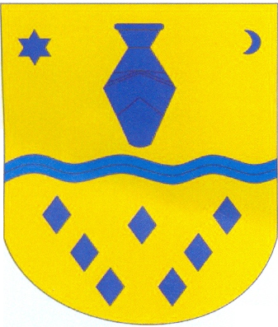OPĆINA KAMANJE
OPĆINSKO VIJEĆE

KLASA: 620-01/23-01/01
UR.BROJ: 2133-18-01-24-02
U Kamanju, 19.12.2024. godine

Na temelju članka 74. i članka 76. Zakona o sportu („Narodne novine“ br. 71/06, 150/08, 124/10, 124/11, 86/12, 94/13, 85/15, 19/16, 98/19, 47/20 i 77/20), Zakona o udrugama („Narodne novine“ br. 74/14, 70/17 i 98/19) i članka 23. Statuta općine Kamanje („Glasnik Općine Kamanje“ 01/21), Općinsko vijeće općine Kamanje na svojoj 21. sjednici održanoj dana 19.12.2024. godine donosi
P R O G R A M
o izmjenama i dopunama Programa javnih
potreba u sportu Općine Kamanje za 2024. godinu

Članak 1.

U Programu javnih potreba u sportu Općine Kamanje za 2024. godinu (Glasnik Općine Kamanje br. 05/23) mijenja se:

- Članak 3. stavak 1. koji sada glasi:

Financijska sredstva za ostvarivanje javnih potreba iz članka 2. ovog Programa osiguravaju se u proračunu Općine Kamanje za 2024. godinu u iznosu od 6.500,00 EUR.

PROGRAM P1008: RAZVOJ SPORTA I REKREACIJE,
FUNKCIJA 081: Službe rekreacije i sporta,
AKTIVNOST A1008 01: Donacije sportskim društvima
KONTO 38: Ostali rashodi: 6.500,00 EUR
IZVOR FINANCIRANJA: 1, Opći prihodi i primici

Članak 2.

Ovaj Program o izmjenama i dopunama Programa javnih potreba u sportu objavit će se u „Glasniku Općine Kamanje“.

PREDSJEDNIK OPĆINSKOG VIJEĆA:
Ivan Lukunić

Dostaviti:

- Ministarstvo turizma i sporta, Prisavlje 14, Zagreb (uz izvadak iz zapisnika)

